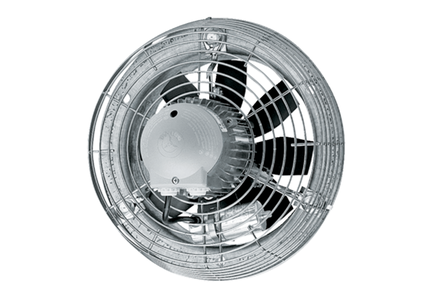Axiál fali ventilátor EZS 25/2 BCsomagolási egység: 1 darabVálaszték: C
Termékszám: 0094.0001Gyártó: MAICO

